Объемы тел вращения
- Во сколько раз увеличится объем конуса, если радиус его основания увеличится в 2 раза, а высота останется прежней?
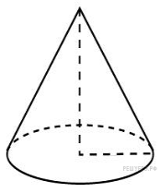
- Во сколько раз увеличится объем конуса, если радиус его основания останется прежним, а высота увеличится в 4 раза?

- Высота конуса равна 3, радиус основания равен 2. Найдите его объем, деленный на π.

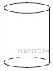
- Высота бака цилиндрической формы равна 20 см, а площадь его основания 200 квадратных сантиметров. Чему равен объём этого бака (в литрах)? В одном литре 1000 кубических сантиметров.

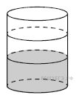
- В бак цилиндрической формы, площадь основания которого равна 80 квадратным сантиметрам, налита жидкость. В эту жидкость полностью погружают деталь, чтобы измерить объём. Найдите объём детали, если после её погружения уровень жидкости в баке поднялся на 50 см. Ответ дайте в литрах. В одном литре 1000 кубических сантиметров.

- В цилиндрическом сосуде уровень жидкости достигает 16 см. На какой высоте будет находиться уровень жидкости, если ее перелить во второй сосуд, радиус которого в 2 раза больше первого? Ответ выразите в сантиметрах.

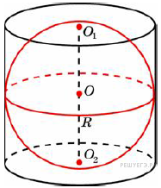
- Объем первого цилиндра равен 6 м³. У второго цилиндра высота в шесть раз больше, а радиус основания — в три раза меньше, чем у первого. Найдите объем второго цилиндра. Ответ дайте в кубических метрах.

- В цилиндр, объём которого равен 6, вписан шар. Найдите объём шара.

